DOSSIER PROFESSIONNEL
En vue de l'obtention du titre professionnel
Concepteur Développeur d'Applications
RNCP n° 38038 — Niveau 6 (Bac +3/4)

Finantrack
Application web de suivi de portefeuille

Présenté par

Lucas Narguet

Centre de formation : Coda
Session : 2025-2026
Date de soutenance : 01/07/2026

Sommaire

- Introduction

Introduction

Le présent dossier professionnel a été rédigé pour l’obtention du titre professionnel de Concepteur Développeur d’Applications (CDA).
Conformément au référentiel de l’évaluation du titre, ce dossier se compose autour des trois blocs de compétences qui composent la certification :

- Bloc 1 (RNCP38038BC01) — Développer une application sécurisée.
- Bloc 2 (RNCP38038BC02) — Concevoir et développer une application sécurisée organisée en couches.
- Bloc 3 (RNCP38038BC03) – Préparer le déploiement d'une application sécurisée.

Chaque bloc est illustré par des réalisations issues de mon projet fil rouge, l’application Finantrack. Le code source est versionné sur Git. L’objectif est de proposer un dossier qui ne décrive pas seulement ce que j’ai fait mais qui permette au jury de vérifier ce que j’ai fait.

Présentation du candidat

Je m’appelle Lucas Narguet. Je me suis engagé dans la formation de Concepteur Développeur d’Applications par passion du monde du développement informatique et par envie de devenir un développeur professionnel capable de s’adapter à l’évolution continue de ce métier et de pouvoir, à mon tour, développer des solutions à des problématiques données.

Au-delà des compétences techniques attendues, j’ai fait en sorte de traiter chacune de ces dimensions plutôt que de me limiter au strict minimum fonctionnel.

Contexte du projet

Finantrack est un projet personnel, conçu et réalisé en autonomie pendant ma formation.
J’ai choisi un projet orienté finance car, depuis le début de mon alternance, j’ai commencé à m’intéresser au monde de l’investissement financier et C’est donc pour cette raison que j’ai choisi de développer un projet orienté investissement boursier et aussi parce qu’il croise plusieurs domaines techniques que je maîtrise : authentification sécurisée, intégration d’une API externe, traitement de données financières en temps quasi réel, persistance relationnelle, génération de PDF, envoi d’emails dans le cadre d’un parcours de mot de passe oublié.
Ensuite, parce que son périmètre fonctionnel se prête à une montée progressive en complexité.

Le projet n’a pas été développé dans le cadre de mon alternance : il s’agit d’une démarche entièrement personnelle, ce qui m’a contraint à endosser tous les rôles d’une équipe.
J’ai donc assumé la conception fonctionnelle, le maquettage, la définition de l’architecture, le développement, les tests, la mise en place de l’intégration continue ainsi que le déploiement sur un environnement de production réel.

1. Compétences mises en œuvre dans le projet

Cette première section recense les compétences du référentiel RNCP 38038 (Concepteur Développeur d'Applications, niveau 6) que le projet FinanTrack permet d'attester. Le référentiel est structuré en trois blocs et onze compétences, toutes mobilisées au cours du projet. Le tableau ci-dessous indique, pour chaque compétence, le ou les chapitres du dossier qui en apportent la preuve.

Bloc | Compétence du référentiel | compétence utilisée dans FinanTrack
BC 1 | Installer et configurer son environnement de travail | Stack Node 22 / TypeScript / PostgreSQL 16 / Docker / WebStorm, fichier .nvmrc, .env, ESLint, package.json verrouillé
BC 1 | Développer des interfaces utilisateur | Next.js App Router, React 19, Tailwind + daisyUI + Radix, ThemeProvider clair/sombre, formulaires avec useActionState
BC 1 | Développer des composants métier | Server Actions de tout le domaine (auth, portefeuille, sandbox, calculatrice), fonctions pures isolées et testables
BC 1 | Contribuer à la gestion d'un projet informatique | Conduite mono-développeur en itérations hebdomadaires, Git/GitHub, Issues, conventions de commit, documentation interne
BC 2 | Analyser les besoins et maquetter une application | Cahier des charges, personas (Virginie, Lucas), wireframes, design in the browser, responsive mobile-first
BC 2 | Définir l'architecture logicielle d'une application | Architecture en couches (présentation, métier, services, données), pattern Server Actions, middleware d'authentification
BC 2 | Concevoir et mettre en place une base de données relationnelle | MCD / MLD / MPD via Prisma 7, 8 tables, contraintes d'unicité composites, suppression en cascade, 14 migrations versionnées
BC 3 | Préparer et exécuter les plans de tests d'une application | Vitest, tests unitaires sur les fonctions pures, plan de tests complet avec jeu d'essai détaillé
BC 3 | Préparer et documenter le déploiement d'une application | Dockerfile multi-stage, docker-entrypoint.sh, documentation pas-à-pas dans docs/deploy-coolify.md, variables d'environnement
BC 3 | Contribuer à la mise en production dans une démarche DevOps | CI GitHub Actions (lint, tests, migration, build), service PostgreSQL en CI, déploiement automatique Coolify sur push main

1.1 Compétences transverses mobilisées
Au-delà des compétences explicitement listées au référentiel, le projet a sollicité plusieurs compétences transverses qui méritent d'être mentionnées : veille technologique structurée, rédaction de documentation technique, capacité à arbitrer entre des options techniques contradictoires, gestion d'incidents de production (le bug du proxy avec Let's Encrypt en est un exemple traité dans le présent dossier), respect des bonnes pratiques de sécurité applicative (OWASP) et de configuration (Twelve-Factor App).

2. Cahier des charges

2.1 Contexte et origine du besoin
Le besoin vient d’un constat personnel. Le suivi d’un portefeuille d’actions sur les applications de courtage traditionnelles est généralement assez complexe à prendre en main, et ces applications peuvent très vite être surchargées visuellement avec des outils beaucoup trop complexes pour les investisseurs passifs et débutants.
L’application veut également aider les personnes qui font leur suivi sur un tableur Excel.
Entre toutes les formules, les copier-coller manuels de cours depuis des sites de la bourse, ce mode de gestion peut vite devenir brouillon et l’on peut facilement s’y perdre.
C’est à partir de ce constat que m’est venue l’idée centrale : disposer d’un endroit où l’on peut regrouper toutes ses actions, enregistrer ses positions et obtenir une valorisation totale de son portefeuille, avec une mise à jour automatique des prix à partir des cours du marché, sans saisie manuelle. C’est à partir de ce besoin de base qu’ont été dérivées l’ensemble des exigences fonctionnelles et non fonctionnelles décrites dans ce document.

2.2 Objectifs
L’application poursuit les objectifs suivants :
- Centraliser le suivi d’un portefeuille d’actions dans une interface unique et lisible facilement
- Automatiser la valorisation à partir de cours quasi réel
- Offrir des outils complémentaires de simulation, calculatrice financière (intérêts composés, calcul du budget global, calcul d’intérêt), sandbox de trading
- Constituer un projet réellement déployé en production et non une simple démonstration locale

2.3 Ce qu’est et ce que n’est pas Finantrack
Finantrack est un tableau de bord et un environnement d’apprentissage destinés à un particulier. Ce n’est pas un outil de trading, ni une plateforme de courtage. L’application ne passe aucun ordre réel et n’exécute aucune transaction sur les marchés, elle se veut complémentaire des interfaces fournies par des courtiers.

3. Périmètre fonctionnel

3.1 Périmètre fonctionnel
La version actuelle de l'application couvre le périmètre suivant :
- Inscription et authentification par couple email / mot de passe, avec parcours complet de réinitialisation par email.
- Gestion d'un portefeuille : ajout d'une action par son ticker, édition de la quantité détenue, suppression d'une ligne, le tout protégé par authentification.
- Récupération des cours en temps quasi réel via l'API Finnhub, avec mise en cache locale pour limiter la consommation de l'API.
- Tableau de bord : valorisation totale, plus-value latente (valeur et pourcentage), variation journalière, courbe historique sur 30 jours.
- Calculatrice d'intérêts composés : capital initial, taux annuel, durée et apports mensuels, calcul d’intérêt simple, calcul de budget global et estimation du montant restant à investir
- Sandbox de trading : capital fictif de 10 000 €, achat/vente simulés, portefeuille virtuel, historique des transactions, graphique en chandeliers japonais multi-échelles (1 min à 1 mois).
- Paramètres : thème clair/sombre, suppression de compte avec effacement en cascade.

3.2 Hors périmètre

Plusieurs fonctionnalités ont été écartées de cette version :
- Pas de connexion automatique à un compte-titres réel : les positions sont saisies manuellement (choix de simplicité)
- Pas de passage d'ordres réels : la sandbox simule, elle n'exécute pas.
- Pas de calcul fiscal : les plus-values sont brutes, sans imputation d'impôt ni de prélèvements sociaux.
- Pas d'authentification à deux facteurs sur cette version

4. Acteurs et public cible

4.1 Public cible
L’application s’adresse à des particuliers ayant déjà une activité d’investissement boursier ou qui souhaitent s’y intéresser. Elle ne vise pas les professionnels de marché.

4.2 Personas

Persona 1 — Virginie, 49 ans, salariée du privé
Virginie a ouvert un compte-titres il y a deux ans et détient une dizaine de lignes, principalement des ETF et des actions américaines. À l'aise avec un ordinateur, elle ne se considère pas comme une investisseuse experte. Elle veut un outil simple qui lui donne la valorisation de son portefeuille en deux clics. Pour elle, le tableau de bord et la page portefeuille sont les écrans clés.

Persona 2 — Lucas, 23 ans, étudiant en alternance
Lucas débute en bourse et n'a pas encore investi d'argent réel ; il veut s'entraîner. Pour lui, la sandbox est l'écran clé, et la calculatrice d'intérêts composés répond à ses questions sur la croissance d'un capital sur plusieurs années.
Ces deux personas couvrent les deux usages principaux de l'application - suivi réel et apprentissage - et ont servi à arbitrer plusieurs choix d'ergonomie.

5. Besoins fonctionnels

Les besoins fonctionnels sont organisés en modules, puis traduits en cas d'utilisation. Le tableau ci-dessous récapitule les cas d'utilisation identifiés et leurs pré-conditions.

5.1 Modules fonctionnels
- Authentification et compte : inscription, connexion, déconnexion, mot de passe oublié, réinitialisation, suppression de compte.
- Action : ajout, modification des quantités et suppression des positions.
- Portefeuille : consultation détaillée (allocations par secteur, pourcentage des actions du portefeuille).
- Tableau de bord : Vision plus globale du portefeuille, valorisation du portefeuille, plus-value latente, variation journalière, courbe 30 jours.
- Cours de marché : récupération temps quasi réel via Finnhub, mise en cache.
- Calculatrice : simulation d'intérêts composés avec apports mensuels.
- Sandbox de trading : achat/vente simulés, portefeuille fictif, historique, graphique en chandeliers.
- Paramètres : gestion du thème clair/sombre, suppression du compte utilisateur.

5.2 Cas d’utilisation

Cas d’utilisation | Acteur principal | pré-condition
S’inscrire | Visiteur | aucune
Se connecter | Utilisateur enregistré | Avoir un compte
Se déconnecter | Utilisateur connecté | être connecté
Demander une réinitialisation | visiteur | avoir un compte
Réinitialiser son mot de passe | visiteur | Token valide non expiré
Consulter le tableau de bord | Utilisateur connecté | Avoir au moins une action
Ajouter une action | Utilisateur connecté | ticker Finnhub
Modifier la quantité d’une action | Utilisateur connecté | Action existante
Supprimer une action | Utilisateur connecté | Action existante
Consulter le portefeuille détaillé | Utilisateur connecté | être connecté
Obtenir un prix en temps réel | système | Quota Finnhub disponible
Simuler des intérêts composés | Utilisateur connecté | Être connecté
Acheter une action en sandbox | Utilisateur connecté | liquidités suffisantes
Vendre une action en sandbox | Utilisateur connecté | avoir des positions
Modifier le thème | Utilisateur connecté | être connecté
Supprimer son compte | Utilisateur connecté | être connecté

6. Besoins non fonctionnels
Au-delà des fonctionnalités, plusieurs exigences non fonctionnelles ont structuré la conception du produit :

Exigence | Description
Sécurité | Mots de passe hashés (bcrypt), cookies de session signés HMAC, validation systématique des entrées (Zod), cloisonnement strict des données entre utilisateurs.
Performance | Temps de réponse du tableau de bord inférieur à 1 seconde pour un portefeuille de moins de 50 lignes.
Disponibilité | Objectif indicatif de 99 % sur une base mensuelle (environ 1 h d'indisponibilité tolérée), réaliste pour un hébergement mono-serveur.
Reproductibilité | Un développeur tiers doit pouvoir cloner le dépôt et obtenir une application fonctionnelle (base de données comprise) en moins de 15 minutes.
Maintenabilité | Code lisible par un développeur de niveau intermédiaire sans documentation supplémentaire, en s'appuyant sur la structure des dossiers et le nommage.
Conformité RGPD | Aucune donnée personnelle partagée avec des tiers ; suppression de compte possible à tout moment avec effacement en cascade des données associées.
Compatibilité | Application web responsive, approche mobile-first sur les écrans critiques ; thème clair/sombre prévu dès la conception

7. Contraintes

7.1 Contraintes techniques
- Hébergement à coût maîtrisé (10 €/mois) → VPS Hetzner CX22 + Coolify.
- API Finnhub gratuite limitée à 60 appels/minute → mise en cache obligatoire.
- Pas de stockage cloud propriétaire → données dans la BDD PostgreSQL.
- Application typée de bout en bout → TypeScript strict + Prisma + Zod.

7.2 Contraintes réglementaires
- Conformité RGPD : suppression du compte effective, aucune donnée transmise à des tiers (en dehors de Finnhub pour les cours publics, de Resend pour les emails de réinitialisation).
- Aucun stockage de données bancaires (l'application ne demande ni numéro de compte ni IBAN).
- Mentions légales et conditions d'utilisation à prévoir avant tout passage à un usage public.

7.3 Contraintes de planning
- Livraison initiale alignée sur le calendrier de la formation.
- Mise en production avant l'envoi du dossier au jury (objectif atteint).
- Conservation d'une marge en fin de projet pour corriger les bugs critiques détectés en production.
7.1 Pile technologique
La pile technique retenue est la suivante. Les versions indiquées sont celles que j’ai utilisées pour la réalisation

Couche | Technologique | Version
Framework | Next.js (App Router) | 16.2
UI / style | Tailwind CSS + daisyUI + radix UI, sonner, lucide-react (icon) | 4.1 / 5.3
Graphes | Recharts | 3.5
ORM | Prisma (driver-adapters) | 7.5
Base de données | PostgreSQL | 16
Validation | Zod | 4.1
Hash | Bcrypt | 6.0
API externe | Finnhub | 1.0
Email transactionnel | Resend + react Email | 6.12 / 6.3
Génération PDF | @react-pdf/renderer | 4.3
Tests | Vitest | 3.2
Conteneurisation | Docker | -
CI | GitHub Actions | -
Hébergement | Coolify sur server hetzner (Debian) | -

7.2 Environnement et hébergement
- Hébergement en production sur un serveur Hetzner administré via Coolify, exposition HTTPS avec certificat TLS
- Nom de domaine via IONOS
- Conteneurisation Docker multi-stage ; intégration et déploiement continus via GitHub Actions

8. Contraintes de réalisation et méthodologie

Le projet est conduit en autonomie, en mode itératif. L'organisation du travail s'appuie sur une méthode Kanban : les tâches sont matérialisées sur un tableau (colonnes À faire / En cours / Terminé) et tirées une à une, en limitant le nombre de tâches menées en parallèle afin de privilégier un flux de travail continu plutôt que des sprints à échéance fixe. Pour chaque tâche : implémentation sur une branche dédiée, tests locaux, puis fusion sur la branche principale après validation du pipeline d'intégration continue.
Étant seul sur le projet, je n'applique pas les rituels d'équipe propres à Scrum ; la méthode Kanban est mieux adaptée à un travail individuel et au rythme variable d'un projet mené en parallèle de la formation. Les principes utiles sont néanmoins conservés : découpage en incréments de valeur, livrables intermédiaires fonctionnels, relecture du diff avant chaque fusion. Les choix techniques non triviaux sont documentés dans des dossiers docs/ à la racine du dépôt.
9. Livrables attendus

Livrable | Description
Code source | Dépôt Git
Application déployée | Instance accessible sur Internet via HTTPS (Coolify / Hetzner).
Base de données | Schéma Prisma, migrations versionnées, politique de seed.
Jeu de tests | Tests unitaires Vitest
Pipeline CI/CD | Workflow GitHub Actions (lint, build, tests) et déploiement continu.

10. Gestion de projet
10.1 Environnement humain
Le projet a été conduit par moi-même, donc seul. Cette particularité a eu deux conséquences
sur la gestion de projet : tous les rôles produit (product owner, designer, dev, DevOps, testeur,
rédacteur) ont été tenus par moi-même, et rituels d’équipe (daily, planning poker, revue de sprint, rétrospective collective) n’avaient pas d’intérêt à mon échelle. Il fallait donc une méthode plus légère, sans cérémonie imposée, qui ne ralentirait pas le développement de l’application
Plusieurs acteurs externes ont gravité autour de mon projet sans en faire partie au sens strict
les formateurs du centre de formation pour les retours pédagogiques.
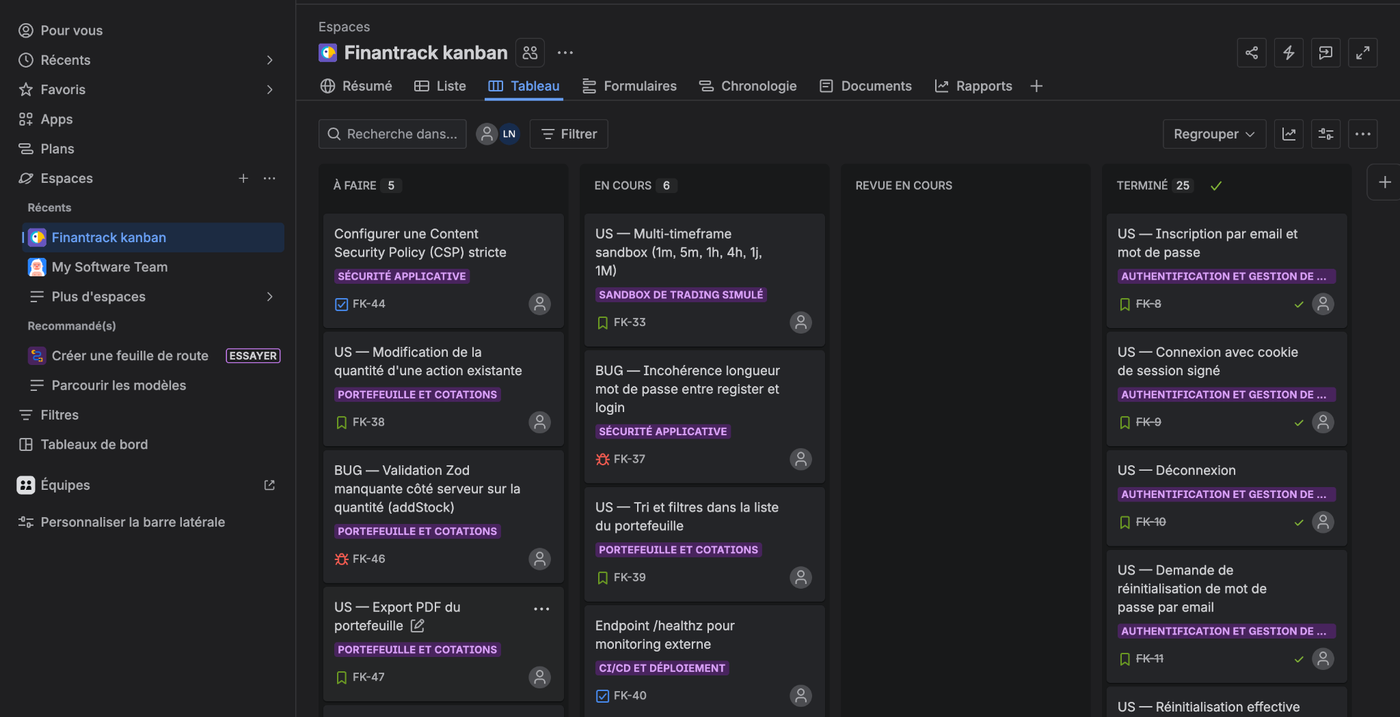
10.2 Méthodologie retenue : Kanban

J’ai choisi la méthode Kanban comme cadre de gestion de projet, car elle a beaucoup plus de sens et est plus adaptée à mon cadre de travail qu’une méthode itérative comme Scrum. Avoir des rôles comme Product Owner ou Scrum Master n’aurait, pour mon projet, aucun intérêt. C’est pour cela que j’ai privilégié un système où l’on ne s’engage sur une tâche qu’à partir du moment où l’on est prêt à la traiter, et où l’on cherche à fluidifier ce flux plutôt qu’à le borner par des sprints de durée fixe.
10.3 Les principes Kanban appliqués au projet
Quatre principes fondamentaux du Kanban ont structuré la conduite de Finantrack :
- Visualiser le flux de travail — un tableau Kanban en trois colonnes (À faire / En cours / Terminé) sert de source de vérité unique. Chaque ticket représente une tâche tangible, et tout le travail à faire, en cours ou livré y est visible.
- Limiter le travail en cours — la colonne « En cours » est plafonnée à 2 tickets simultanés. Cette discipline force à terminer ce qui est commencé avant d'ouvrir une nouvelle tâche, et évite la dispersion typique du travail en solo.
- Gérer le flux — l'objectif est de réduire le temps moyen de traversée d'un ticket (du moment où il entre dans la colonne « En cours » jusqu'à son arrivée en « Terminé »). En pratique, cela m'a poussé à découper les fonctionnalités jusqu'à ce qu'aucun ticket ne dépasse une semaine de travail effectif.
- Rendre explicites les règles de fonctionnement — les critères d'acceptation sont écrits dans chaque ticket, et la règle de passage à « Terminé » est claire : CI verte + déploiement effectif en production.

10.4 Cycle de vie d’un ticket
Chaque ticket suit un parcours à travers trois colonnes :
- Le ticket est créé dans la colonne « À faire » avec un résumé court et une description précisant ce que doit être la fonctionnalité ou la tâche
- Quand un slot se libère dans « En cours », je tire le ticket prioritaire suivant : je crée une branche Git dédiée à la fonctionnalité
- Une fois la tâche terminée et validée, je la marque comme « Terminée »

10.5 Pourquoi Kanban plutôt qu’une autre méthode
Trois alternatives ont été envisagées et écartées :
Scrum a été écarté parce qu'il repose sur un ensemble de rituels (sprint planning, daily, sprint review, rétrospective) et de rôles (Scrum Master, Product Owner, équipe de développement) qui n'ont pas de sens pour moi, car je suis le seul développeur et meneur du projet. Tenir ces rituels seul aurait été complètement contre-productif, et la cadence en sprints fixes (typiquement deux semaines) aurait mal collé à la disponibilité variable d'un projet personnel.
Waterfall a été écarté parce qu'il impose une planification détaillée en amont (spécifications complètes, puis conception, puis développement, puis tests, puis recette) incompatible avec un projet d'apprentissage où la spécification s'affine en même temps que le développement.
Pas de méthode du tout a été écarté parce que l'expérience de projets précédents avait montré le risque : dispersion, oublis, retours en arrière inutiles, pas de trace de l'historique des décisions.
Kanban, au contraire, offrait un cadre minimaliste mais réel : trois colonnes, une limite de travail en cours, et une discipline de fin de tâche. Suffisamment léger pour être tenu en solo, suffisamment cadré pour produire un projet livrable et défendable.

10.6 Visualisation et tableau Kanban
Le tableau Kanban du projet, organisé en 7 Epics et 41 tickets (Stories, Tâches, Bugs) répartis dans les trois colonnes, illustre concrètement la méthode

10.7 Planning
Le projet s'est déroulé sur l'ensemble de la période de formation. Voici les grandes phases du planning de développement :

Phase | Contenu principal | Issue projet
P1 — Initialisation du projet | Création du projet Next.js, configuration Tailwind, installation des librairies nécessaires | Base technique posée
P2 — Authentification | Inscription, connexion, cookie de session basique | Compte utilisateur opérationnel
P3 — Navigation interne | Sidebar, navbar, structure de l'espace authentifié | Espace dashboard navigable
P4 — Calculatrice | Page complète, fonction pure d'intérêts composés, premier test Vitest | Premier outil livré
P5 — Intégration Finnhub | Client typé, rate-limiter applicatif, gestion d'erreurs | Cours boursiers accessibles
P6 — Portefeuille | Modèle Stock, CRUD complet, agrégations dashboard | Suivi de portefeuille fonctionnel
P7 — Sandbox | Catalogue d'actions fictives, simulation de cours, bougies, ordres | Mode d'apprentissage livré
P8 — Durcissement sécurité | Cookie HMAC, validation Zod stricte, mapping OWASP | Sécurité opposable à un jury
P9 — CI/CD | GitHub Actions, Postgres en service, coverage, artefacts | Pipeline vert reproductible
P10 — Préparation prod | Dockerfile multi-stage, docker-entrypoint, doc Coolify | Image Docker prête
P11 — Mise en prod | Déploiement Coolify, domaine, certificat Let's Encrypt | Application sur Internet
P12 — Stabilisation | Réinitialisation de mot de passe | État livrable
P13 — Rédaction du dossier | Documentation des choix, dossier de projet | Soutenance

10.8 Gestion des risques
Trois risques principaux ont été identifiés et adressés tout au long du projet.

Risque 1 — Indisponibilité de l’API Finnhub
La probabilité que le service Finnhub ne fonctionne plus est moyenne, et l’impact sur l’application également. Si cela devait arriver, la couche « CachedQuote » jouerait le rôle d’amortisseur : si Finnhub est indisponible, le portefeuille resterait néanmoins consultable grâce aux derniers prix connus.
Risque 2 — Perte ou corruption de la base de données
Probabilité faible mais néanmoins cela peut avoir un impact élevé (perte des données utilisateurs).
Risque 3 — Fuite des données secrètes
La probabilité est faible car aucun secret n’est dans le code, mais cela pourrait avoir un impact très élevé (usurpation des utilisateurs). J’ai diminué ces risques en plaçant le `.env` dans le `.gitignore`, et les variables d’environnement sont gérées via le panneau Coolify (marquées « Is Secret »).

11. Spécifications fonctionnelles
11.1 Périmètre fonctionnel détaillé
Cette section formalise les fonctionnalités attendues côté utilisateur, indépendamment de leur implémentation technique. Chaque fonctionnalité a été dérivée du cahier des charges et a donné lieu à un ou plusieurs cas d’utilisation, des maquettes et des règles de gestion.
11.2 Cas d’utilisation principaux
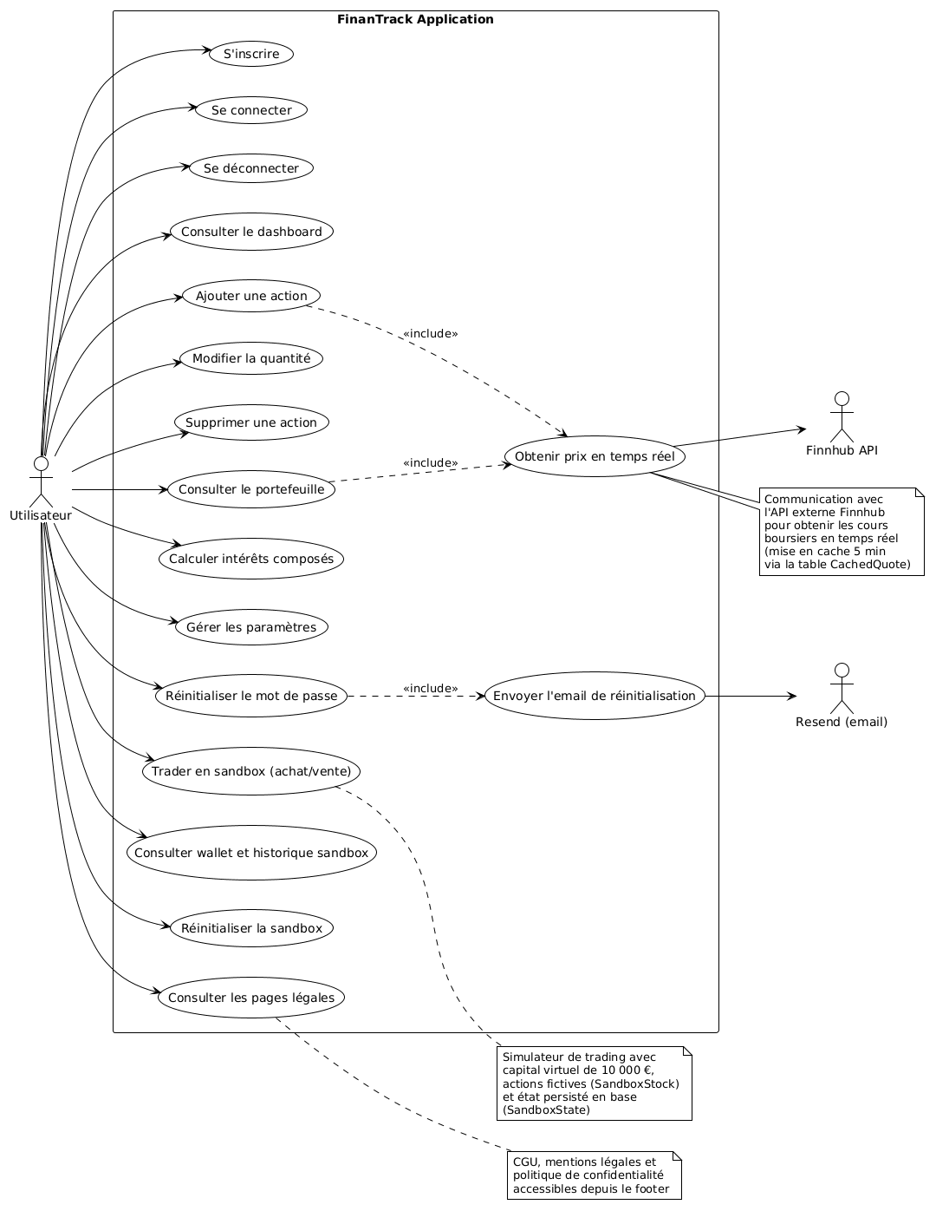

À l’aide de mon diagramme de cas d’utilisation UML, j’ai pu définir mon axe de travail métier et bien circonscrire son périmètre.

11.3 Architecture logicielle
L’application est structurée selon une architecture monolithique full-stack en couches.

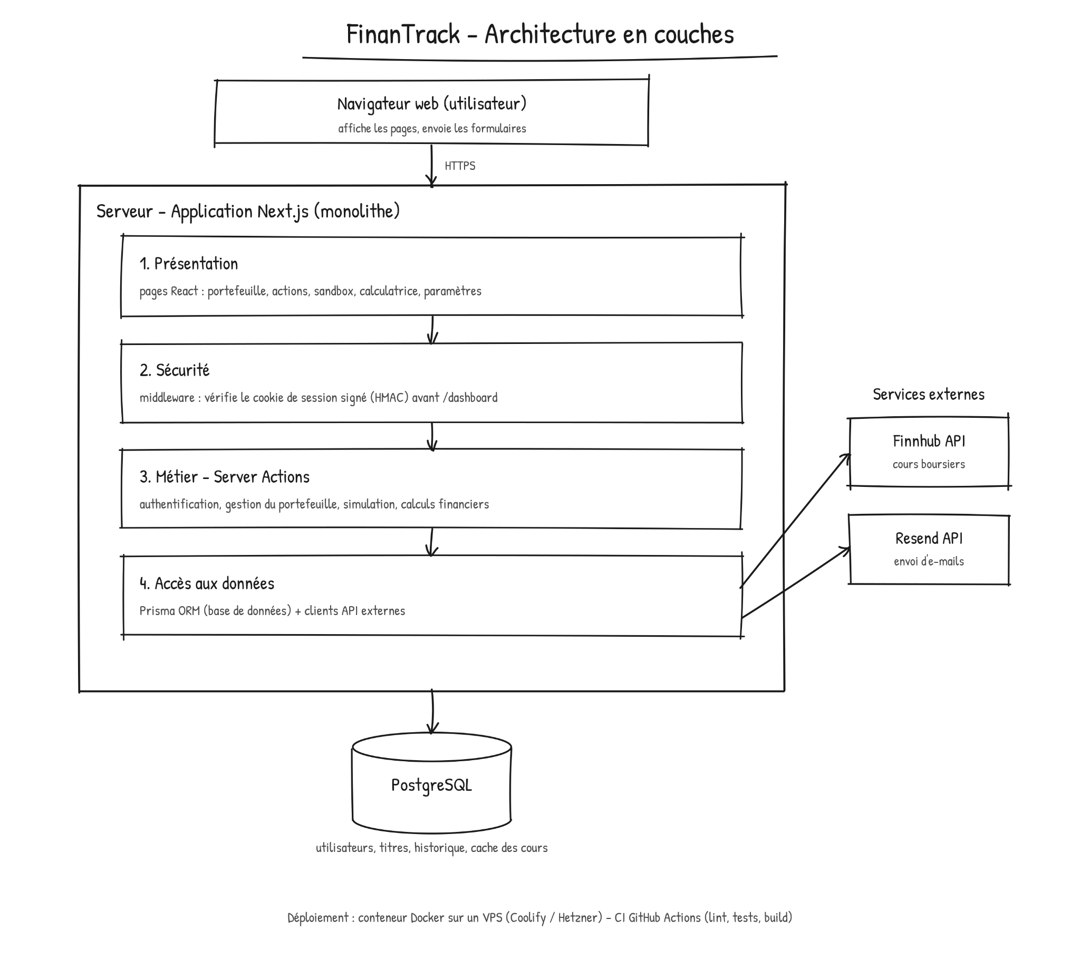
L’architecture suit un découpage en couches : chaque couche communique uniquement avec la couche immédiatement inférieure, ce qui isole les responsabilités et facilite les tests et la maintenance.

11.4 Couche présentation (front-end)
Construite avec l’App Router de Next.js, chaque route correspond à un dossier dans `app/`. Les pages publiques couvrent l’accueil, le login / inscription, le mot de passe oublié, la réinitialisation et les pages légales. L’espace protégé `/dashboard` regroupe les cinq modules fonctionnels : vue d'ensemble, portefeuille, suivi d'actions, sandbox de trading et calculatrice financière, plus les paramètres du compte.
Les composants serveur (Server Components) récupèrent les données directement côté serveur ; les composants client ("use client") gèrent l'interactivité. L'interface s'appuie sur shadcn/ui (Radix UI) pour les composants accessibles, Tailwind CSS 4 pour le style, Recharts pour les graphiques et Sonner pour les notifications.
11.5 Organisation du code UI
Le code front-end suit un découpage par fonctionnalité : chaque module du dashboard possède son propre dossier, qui regroupe tout ce qui le concerne.
Exemple avec le module portefeuille
- `page.tsx` (server component) : charge les données côté serveur et les passe en props.
- `portefeuille.tsx` (composant client principal) : gère l’état et la composition de la page.
- components/: des composants chargés uniquement de l'affichage (StatsCards, SectorAllocation, TopHoldings, EmptyState). Ils ne contiennent aucune logique : ils se contentent de recevoir leurs données via les props et de les afficher.
- utils/calculs.ts: fonctions pures de calcul (statistiques, répartition sectorielle), sans dépendance à React, testées unitairement avec Vitest.
- types.ts : types TypeScript propres au module, qui servent de contrat entre les composants.
La logique d'état réutilisable est extraite dans des hooks personnalisés (useStocks, useTrading, useStockSimulation). L'idée est de séparer le « comment ça fonctionne » (la logique) du « comment ça s'affiche » (l'interface).
Les composants génériques boutons, cartes, dialogues, etc. sont centralisés dans app/components/ui (via shadcn/ui), et les éléments transverses présents sur toutes les pages (Navbar, SideBar, Footer) dans app/components.
Cette organisation apporte trois bénéfices concrets pour la maintenabilité :
- Modifications localisées : quand je change quelque chose, l'impact reste limité à son module. C'est le principe de faible couplage, forte cohésion.
- Tests facilités : comme la logique est séparée de l'affichage, je peux tester les calculs directement, sans avoir besoin de l'interface graphique.
- Réutilisation : les composants UI servent dans toute l'application, ce qui évite la duplication de code.
11.6 Middleware (proxy.ts)
Avant tout rendu d’une page `/dashboard/`, le middleware vérifie la signature HMAC du cookie de session. Si le cookie est absent ou altéré, l’utilisateur est redirigé vers la page `/login`.
La protection s’applique donc en amont.
11.7 Couche métier — Server Actions
La logique métier est implémentée en Server Actions (“use server”) : des fonctions TypeScript exécutées exclusivement côté serveur, appelées directement depuis les formulaires et composants React sans avoir à écrire d’API REST manuelle. Chaque action valide ses entrées avec Zod et vérifie l’identité de l’utilisateur via auth() avant toute opération. Les principaux modules sont :
- Authentification : inscription (registerAction), connexion (authAction), déconnexion, suppression de compte ;
- Réinitialisation de mot de passe : génération d'un token hashé à durée de vie limitée, envoyé par e-mail ;
- Gestion de portefeuille (stocks-db, performance) : CRUD des titres, calculs de plus values et snapshots historiques ;
- Cache de cotations (quote-cache) : les cours sont servis depuis la table CachedQuote et rafraîchis en arrière-plan s'ils datent de plus de 5 minutes, ce qui limite les appels à l'API externe ;
- Sandbox (sandboxAction) : simulation de trading avec liquidité virtuelle, positions et historique persistés en JSON ;
- Calculs financiers : intérêts composés, rendement, suivi de dépenses (fonctions pures, testées unitairement).

11.8 Couche Services
Cette couche regroupe les accès techniques : Prisma ORM (requêtes typées et migrations), le client Finnhub (cours boursiers et profils d'entreprises), le client Resend (emails transactionnels construits avec React Email), bcrypt (hashage des mots de passe), cookie-sign (signature HMAC des cookies) et @react-pdf/renderer (export PDF des calculs). Les clés API ne sont jamais exposées au navigateur : tous les appels externes partent du serveur.

12. Modélisation des données
12.1 MCD — Modèle Conceptuel des Données
Le MCD identifie les entités métier et leurs associations. Pour FinanTrack, le MCD est volontairement plat, ce qui reflète la simplicité du domaine :
- Un Utilisateur possède zéro ou plusieurs Actions (relation 1-N).
- Une Action possède zéro ou plusieurs Snapshots historiques (relation 1-N).
- Un Utilisateur possède zéro ou un État de Sandbox (relation 1-1).
- Un Utilisateur peut générer zéro ou plusieurs Tokens de réinitialisation (relation 1-N).
- Une cotation en cache est référencée par son ticker (entité indépendante).
MLD - Modele Logique des donnees
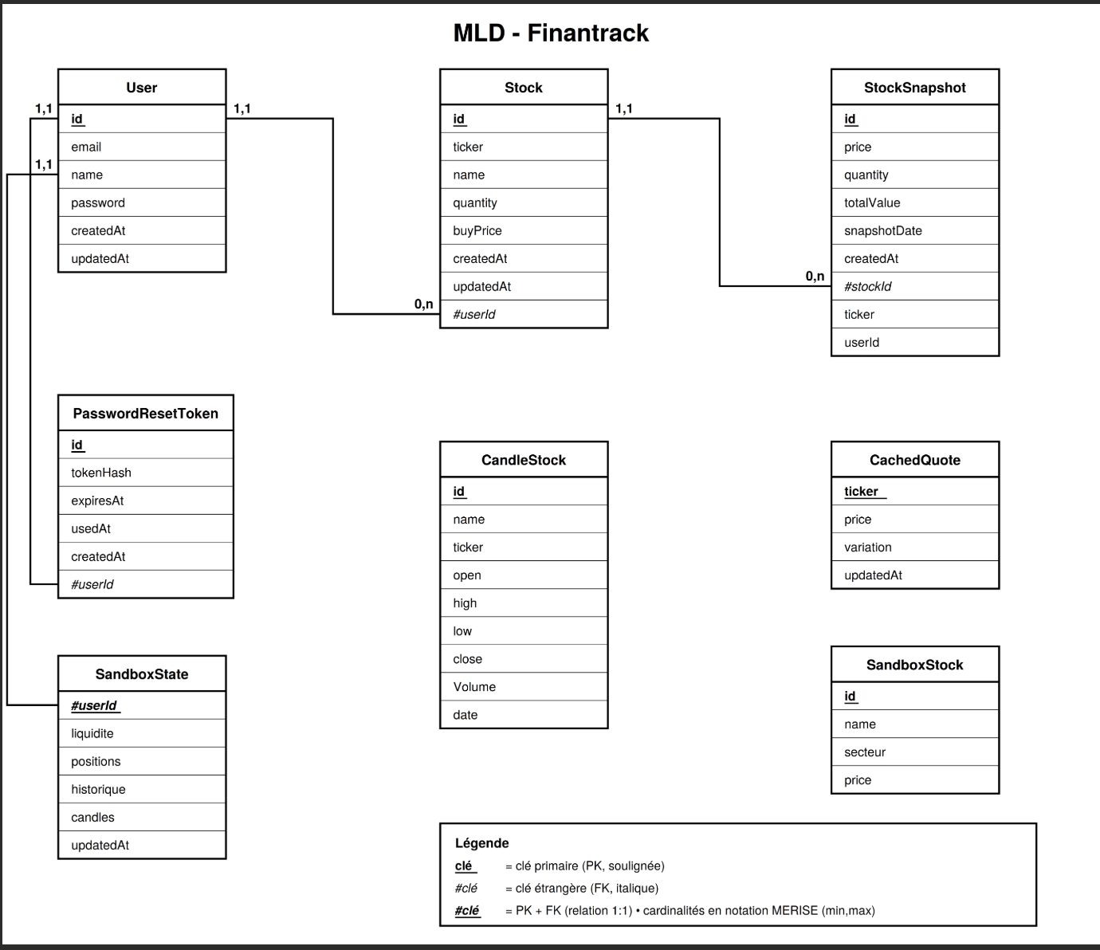
Le MLD traduit le MCD en relations. Les clés étrangères sont portées côté N, et les contraintes d'unicité et d'intégrité sont déclarées :

12.3 MPD — Modèle Physique des Données

12.3 MPD — Modèle Physique des Données
Le MPD est implémenté de manière déclarative dans `prisma/schema.prisma`. Prisma génère à la fois le DDL SQL pour les migrations et le client TypeScript typé pour le code applicatif. voici mon fichier schema.prisma :
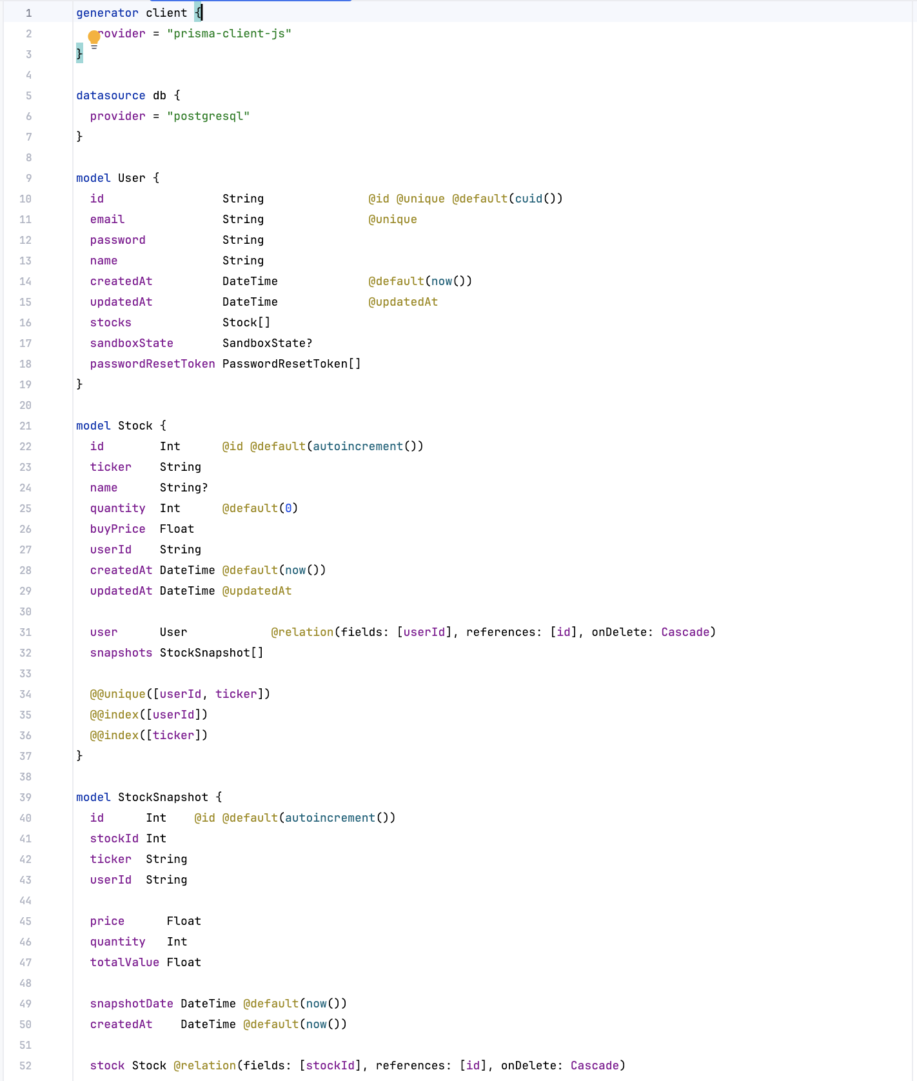

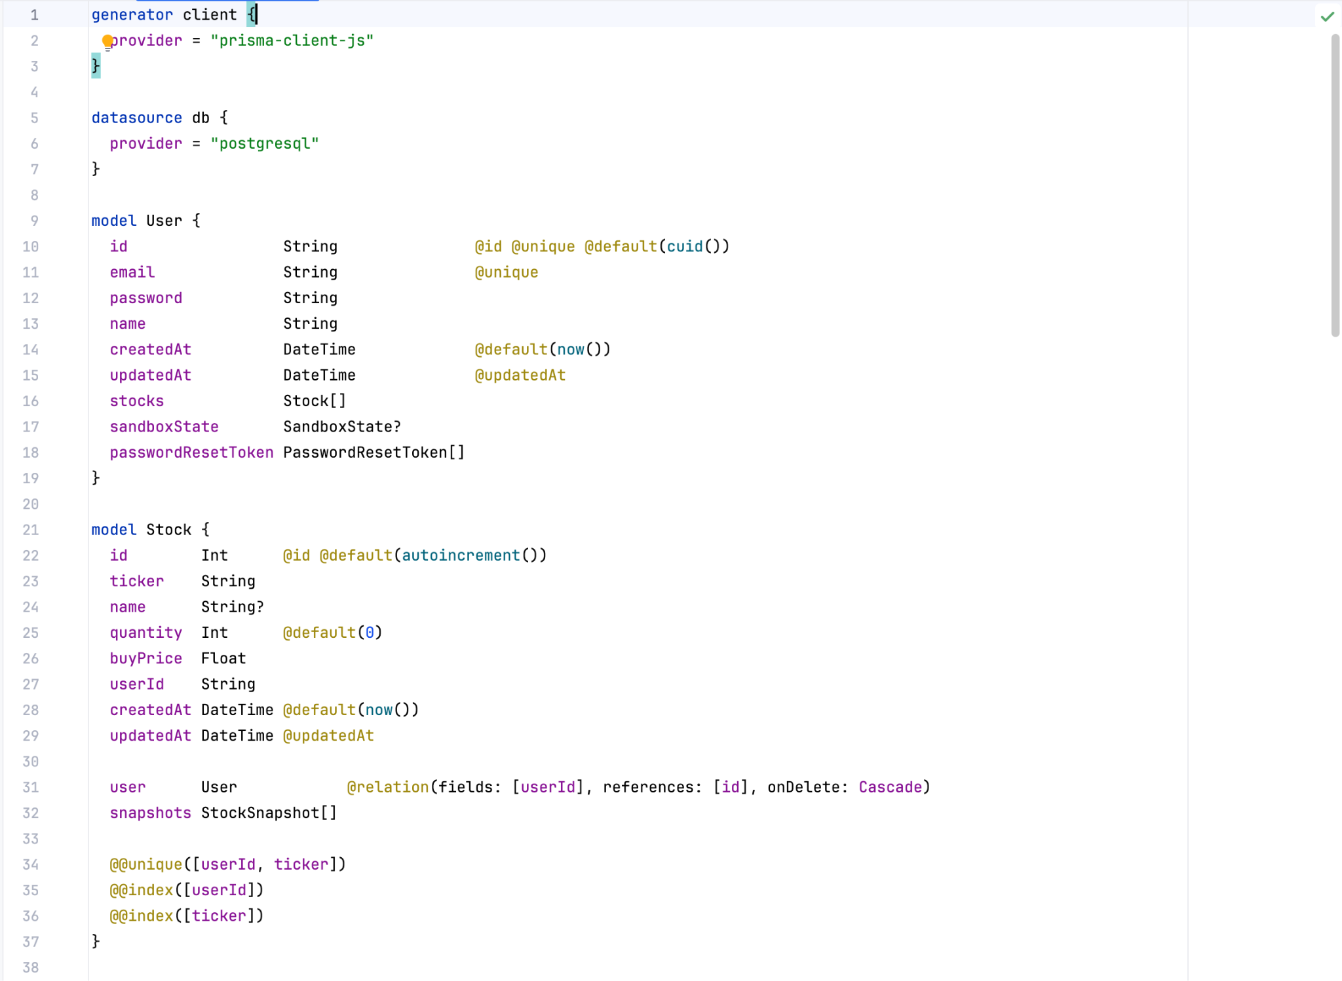

13. Maquette UI/UX
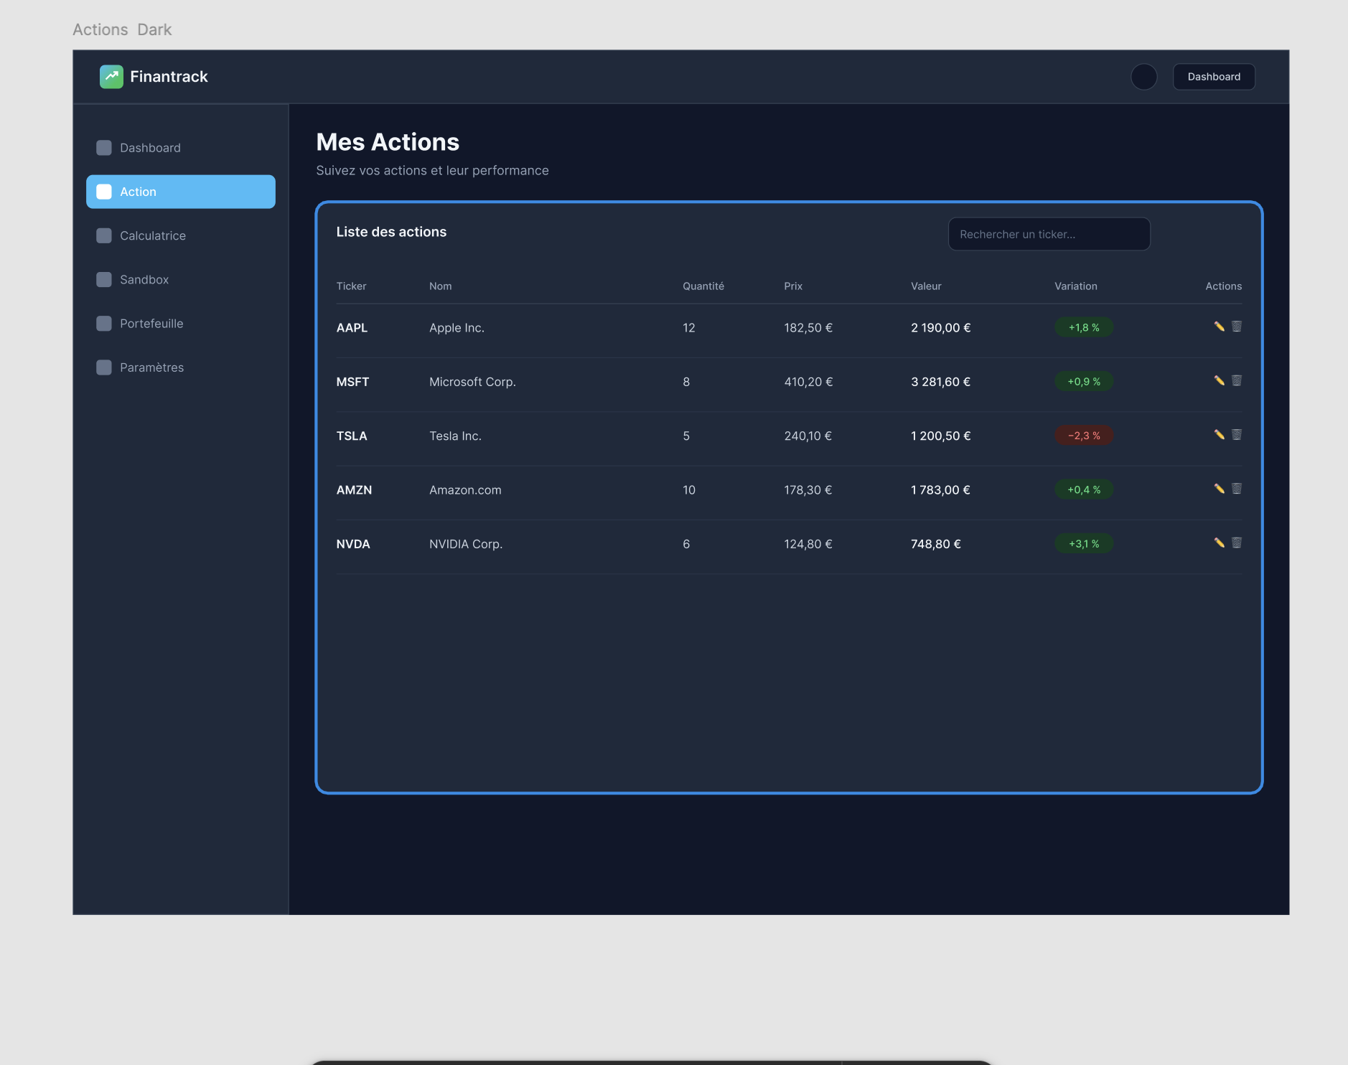
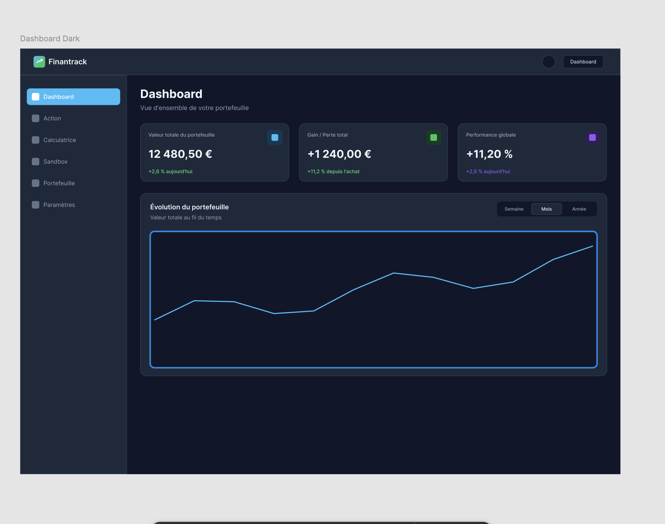

14. Spécifications techniques

14.1 Stack technique retenue

Couche | Technologie | Version | Justification synthétique
Framework | Next.js (App Router) | 16.2 | SSR natif, Server Components, Server Actions
Langage | TypeScript | 5.9 | Standard de l'industrie, typage fort, hooks modernes
Style | Tailwind CSS + daisyUI + Radix UI | 4.1 / 5.3 / latest | Utilitaires CSS, thème clair/sombre, primitives accessibles
Graphes | Recharts | 3.5 | Composants graphiques React, responsive, déclaratif
ORM | Prisma (driver adapters) | 7.5 | Client typé, migrations versionnées,
BDD | PostgreSQL | 16 | Mature, riche en types, contraintes strictes, JSONB
Validation | Zod | 4.1 | Schémas TypeScript-first, inférence de types
Crypto | bcrypt + crypto natif Node | 6.0 / Node 22 | bcrypt mature, HMAC natif sans dépendance tierce
API externe | Finnhub (finnhub-ts) | 1.0 | Cotations gratuites 60/min,
Email | Resend + React Email | 6.12 / 6.3 | Templates React, dev server local, free tier 3000/mois
PDF | @react-pdf/renderer | 4.3 | Composition JSX-like
Tests | Vitest | 3.2 | API Jest-like, intégration TypeScript native, UI web
Conteneurisation | Docker (multi-stage) | - | Portabilité, reproductibilité, image légère
CI | GitHub Actions | - | Gratuit sur dépôts publics,  intégré à GitHub
PaaS auto-hébergée | Coolify | - | Open source, déploiement Git, Let's Encrypt automatique
Hébergeur | Hetzner CX22 | -

8.2 Choix d'architecture

Next.js App Router plutôt que SPA + API séparées
J'ai retenu une architecture intégrée (front et back dans le même projet Next.js) plutôt qu'une séparation SPA React + API Node/Express. Ce choix tient au format mono-développeur (les bénéfices d'une frontière physique entre front et back sont faibles), au partage gratuit des types entre front et back (un type défini dans `app/lib/` est immédiatement utilisable dans un composant client), au rendu côté serveur natif et premier-classe, et à la simplicité de déploiement (une seule image Docker, un seul container, un seul port).

Server Actions plutôt que routes API REST
Les Server Actions remplacent l'écriture de routes API REST pour les mutations. Une Server Action est une fonction `async` annotée `"use server"` qui s'exécute exclusivement côté serveur et qui peut être appelée directement depuis un composant client. Le runtime Next gère la sérialisation, la route HTTP générée et l'invocation. Ce pattern économise beaucoup de glue code, mais impose une discipline stricte sur la validation des entrées — c'est pourquoi chaque Server Action commence par un schéma Zod.

Singleton du client Prisma
Le client Prisma est exposé par `app/lib/prisma.ts` comme une instance unique. En développement, le rechargement à chaud de Next.js peut créer plusieurs instances et épuiser le pool de connexions PostgreSQL. J'ai prévenu ce problème en stockant l'instance sur `globalThis` en environnement non-production.

Cache applicatif sur PostgreSQL plutôt que Redis
La couche cache des cotations utilise une table PostgreSQL (`CachedQuote`) avec un TTL logique de 5 minutes, plutôt qu'un Redis dédié. Cela évite d'introduire une dépendance d'infrastructure supplémentaire pour un volume qui ne le justifie pas. Si l'application montait significativement en charge, la migration vers Redis serait possible en réécrivant uniquement `app/lib/quote-cache.ts`.

14.3 Spécifications de sécurité
Les spécifications de sécurité couvrent les axes suivants, mentionnés ici pour vue d'ensemble :
- Hashage des mots de passe avec bcrypt (10 rounds).
- Signature HMAC-SHA256 du cookie de session (`AUTH_COOKIE_SECRET` ≥ 32 octets).
- Comparaison cryptographique en temps constant (`timingSafeEqual`).
- Attributs sécurisés sur le cookie : `httpOnly`, `secure` (prod), `sameSite=lax`, TTL 7 jours.
- Validation systématique des entrées par Zod sur toutes les Server Actions.
- Tokens de réinitialisation à usage unique, TTL 30 min, stockés en hash SHA-256.
- Rate-limiter applicatif sur l'API Finnhub (2 appels concurrents max).
- Suppression en cascade conforme RGPD.
- Aucun SQL brut (Prisma) → pas d'injection SQL classique.
- HTTPS forcé en production via Coolify + Let's Encrypt.

15. Réalisation

